

|  |  |  |  |  |
| --- | --- | --- | --- | --- |
| ***Estudante:*** | | | | |
| ***Turma: 2ª SÉRIE*** | ***Turno:*** | ***Data de Aplicação:*** | | ***3º Bimestre*** |
| ***Prof(a). JOSÉ ADMILSON*** | | | ***Nota Final:*** | |
| ***INÍCIO: TÉRMINO:*** | | | | |
| ***SIMULADO DE HISTÓRIA*** | | | | |
| ***INSTRUÇÕES GERAIS***  1. Confira atentamente a construção da prova. Qualquer falha de impressão ou falta de folhas deve ser comunicada ao professor no prazo máximo de **15 (quinze) minutos.**  2. Inicie a prova identificando todas as páginas com seu **nome e turma.**  3. Resolva as questões nos locais correspondentes usando caneta com tinta azul ou preta. Responda a lápis somente quando determinado.  4. Utilize somente o material autorizado. É proibido o uso de qualquer tipo de corretivo; de aparelho celular.  5. Esta prova é individual. Ao término do tempo, levante o braço e aguarde o fiscal recolher a prova.  6. A posse e/ou uso de meios ilícitos para a execução da prova é(são) considerado(s) falta disciplinar grave, acarretando a atribuição de **grau ZERO.**  7. As questões indicadas com **\***são questões de desafio e correspondem a um ponto adicional.  8. Esta prova vale de **0 a 10 (dez)**  **9. Em provas de exatas é obrigatório apresentação do cálculo, para validação da questão. Caso não conste será anulada.** | | | | |

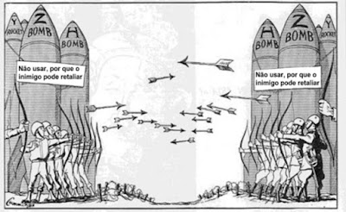

**No contexto da Guerra Fria, a imagem refere-se**

(a) corrida Espacial nos anos 60 pela conquista da Lua entre EUA e URSS.

(b) a participação dos estados Unidos e da União soviética na Guerra do Vietnã.

(c) ao enfrentamento direto entre os Estados Unidos e a União Soviética na guerra da Coréia.

(d) ao conflito armado entre os Estados Unidos e União Soviética durante a II Guerra Mundial.

(e) ao equilíbrio bélico entre Estados Unidos e União Soviética decorrente da corrida armamentista nuclear.

Quais fatos são considerados como fim da Guerra Fria?

a) O fim da União Soviética, em 1991 e o final da ditadura de Pinochet, no Chile, em 1993.  
b) Queda do Muro de Berlim, em 1989 e fim da União Soviética, em 1991.  
c) Anúncio de eliminação de armas nucleares de médio alcance, em 1987, entre EUA e URSS e o fim da Guerra do Afeganistão, em 1992.  
d) A Queda do Muro de Berlim, em 1989 e o anúncio da "perestroika" (reconstrução) da União Soviética, em 1986, que visava uma reforma no sistema socialista soviético.

e) Revolução Francesa e a Revolução Russa.

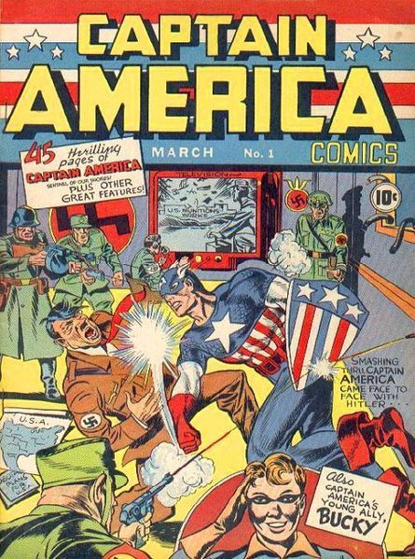

O herói das histórias em quadrinho, na capa da primeira edição de 1941, representou o imaginário sociopolítico norte-americano do período. Sobre isso, assinale a alternativa CORRETA.

a) As cores e o uniforme utilizados por esse personagem demonstram seu caráter antinacionalista.

b) Steve Rogers, nome original desse personagem, foi representado como anti-herói, pois não agia em nome do governo norte-americano para derrotar os nazistas.

c) Esse personagem foi criado para representar o imperialismo norte-americano e demonstrar que era possível uma aliança com os nazistas num plano macro político.

1. O herói em questão apresentava todas as virtudes defendidas pelos americanos, tais como patriotismo, coragem, liderança e honestidade, sendo o representante do ideal capitalista.
2. A sentinela da liberdade, outro nome dado ao herói da imagem, tornou públicos todos os problemas do mundo capitalista, sendo um crítico ao modelo de vida norte-americano.

Hitler, chefe do Partido Nazista na Alemanha, chegou ao poder em 1933 e começou a colocar em prática o ideal nazista. Acerca do movimento nazista, assinale a opção correta.

a) Para o nazismo, a raça superior é a ariana.

b) A ideologia nazista também foi adotada pela Suíça.

c) O ideal nazista pressupõe a igualdade de gênero.

d) O nazismo era contra o antissemitismo.

e) A democracia é um dos componentes da ideologia nazista.